**ЧЕМПИОНАТ**

**ХАНТЫ-МАНСИЙСКОГО АВТОНОМНОГО ОКРУГА – ЮГРЫ**

**«АБИЛИМПИКС – 2019»**

**КОНКУРСНОЕ ЗАДАНИЕ (школьники)**

**по компетенции**

**«Макраме»**

**г.Нижневартовск**

**2019**

**Инструкция по технике безопасности в компетенции «Макраме»**

**Требования перед началом работы**

l. Убедиться в том, что рабочее место достаточно освещено и свет не будет слепить глаза. Материалы и приспособления полужить в удобном и безопасном для работы порядке. Булавки, швейные иглы вколоть в торец поролоновой подушки с правой стороны так, чтобы металлический стержень булавки полностью вошел в поролон.

**Требования во время работы**

ll. Быть внимательными. Не отвлекаться самому, не отвлекать других. Запрещается брать в рот и втыкать в одежду иголки, булавки и т.п. Ножницы после работы убрать в чехлы.

**Требования после окончания работы**

lll. Сдать готовое изделие эксперту. Привести в порядок рабочее место. Булавки, швейные иголки, ножницы, крючки убрать в специальные коробки, чехлы.

**Требования по технике безопасности при ориентировке инвалидов по зрению на рабочем месте**

lV. При передвижении следует использовать технику защиты корпуса и головы тростью и руками.

V. При поиске упавших предметов необходимо использовать прием защиты головы при наклоне.

Vl. Перед ожидаемым препятствием снижать темп движения.

Vll. Двери тумбочек, шкафов должны быть в закрытом положении.

1. **Цели и задачи чемпионата**

Конкурс проводится с целью определения профессиональных навыков участников, совершенствования их профессионального мастерства, пропаганды искусства декоративного плетения, выявления наиболее одаренных среди инвалидов по зрению.

Участники должны выполнить несколько задач, определяемых техническим заданием и представить готовое изделие по истечении отведенного времени.

1. **Программа чемпионата**

Практическая часть:

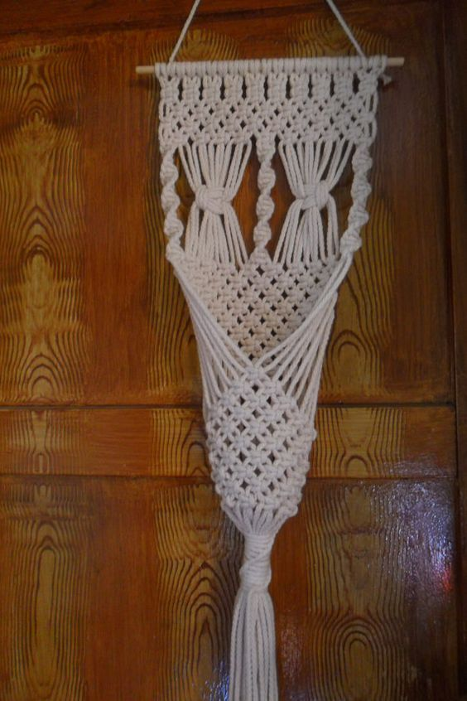

Фото: «плетение панно с карманом для мелочей».

Плетение панно. Оценка осуществляется по балльной системе по каждому разделу. В практических разделах учитывается:

* качество исполнения;
* дизайн изделия;
* связь декора с формой, профессионализм исполнения.

1. **Содержание чемпионата**

В процессе выполнения практического задания, участник должен продемонстрировать умение:

* работать с Брайлевской сантиметровой лентой или линейкой;
* производить подготовку нитей к работе;
* грамотно рассчитывать длину, количество нитей;
* производить декоративное оформление изделия.

**4.Расходные материалы и инструменты, предоставляемые участнику на площадке**

|  |  |
| --- | --- |
| а) Веревка для плетения (шнур, бельевая веревка) диаметром 3 мм, длина в мотке = 50 метров разных цветов. | http://hicaurus.ru/photo/e4/e4bd8bbc168c53aa65dbb7ce49c9452c.jpg |
| б) Поролоновая подушка для плетения с иглами и булавками | http://4.bp.blogspot.com/-4jO8NnO_nMc/UO7vIeF3_3I/AAAAAAAAABQ/p7rk_4FN8NM/s1600/podushka.png |
| в) Ножницы в чехле | http://elegiaros.ru/uploads/catalog/4675/Nozhnitsy_APOLLO_Narcissu.jpg |
| г) Брайлевская сантиметровая лента или брайлевская линейка | http://tiflodom.ru/_sh/1/121m.jpghttp://i3.apollon-big.ru/1/5279/52783843/afacdb/15217-800x600-jpg.jpg |
| д) Оборудование рабочего места (для 1 участника)  - стол - 1  - стол - 1 | http://li-market.ru/upload/iblock/362/362060f8243d6ced212551dcdaa77ff5.jpghttp://www.mebelvariant.ru/images/shop_items/2596.jpg |

**5.Выполнение изделия**

Продолжительность соревнований **составляет 4 часов.**

**6.Требования:**

- участники сами могут свободно выражать свои творческие идеи в использовании нитей различных цветов;

- во время конкурса участникам не разрешается одалживать или брать какие-либо инструменты или материалы

- участники должны уведомить экспертов об окончании задания. Панно должен быть представлен законченным.

**7.Порядок плетения:**

1. Подготовка нитей к работе: **расчет длины, количества нитей панно, их нарезка.** Для плетения понадобятся:

50м. веревки толщиной 3мм, планка длинной 20см.

Нарезать 20 нитей. Сложив пополам, (рис. 1, б), подложите петлей вверх под основу (на планку), перегните петлю вперед на основу, проденьте 2 конца в петлю и затяните ее, потянув оба конца вниз. Перекладинка осталась на изнанке.

.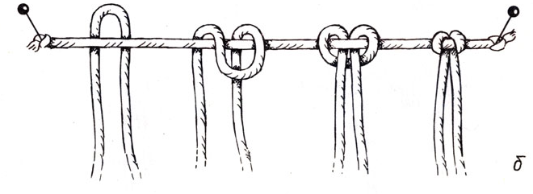

2. Распределите нити по 4 и сплетите 10 плоских цепочек из 2 двойных плоских узлов (рис.2) - .3 см.

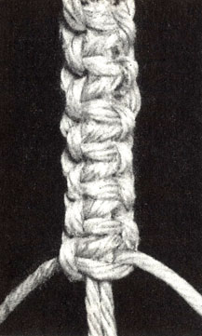

3.Сплетите в шахматном порядке 3 ряда плоским узлом (рис.3)

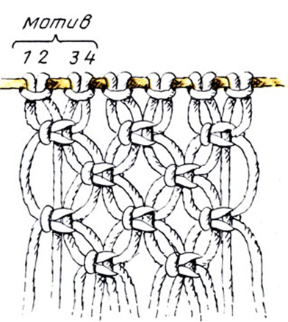

4.Сплетите из 4-х крайних нитей - витая цепочка с направлением витков слева на право– 10 см;

Так же по - середине, из 4-х нитей - витая цепочка с направлением витков слева на право (рис.4) – 10 см;

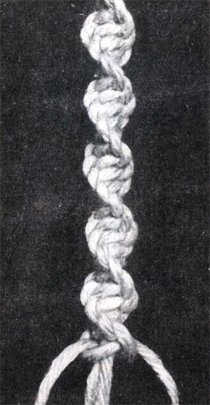

На средних нитях, между витыми цепочками, выполните **большие двойные плоские узлы** (рис.5) **–** по одному узлу. Нити для него распределите так: 4 нити на цепочку, 14 нитей на узел, 4 нити на цепочку, 14 нитей на узел, 4 нити на цепочку.

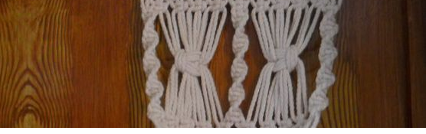

6. Сплетите в шахматном порядке 1 ряд плоским узлом; отложите с краю по две ните, и сплетите 2 ряд плоским узлом; отложите с краю еще по две ните и сплетите 3 ряд плоским узлом и тд. В каждом ряду откладывая по по две ните с краев, до тех пор пока не останутся последнии 4 нити.

7. Формируем карман (рис.6): берем две крайние нити с обеих концов на расстоянии от панно, достаточном для будущего кармана, и плетем плоский узлел; берем еще две крайние нити с обеих концов на расстоянии от панно, , и плетем уже два плоский узла и т. д. до окончания нитей.

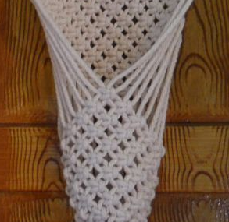

8.Завершение работы: все нити формируем в кисть (рис.7 способ б). Кисть в завершении – 15 см.

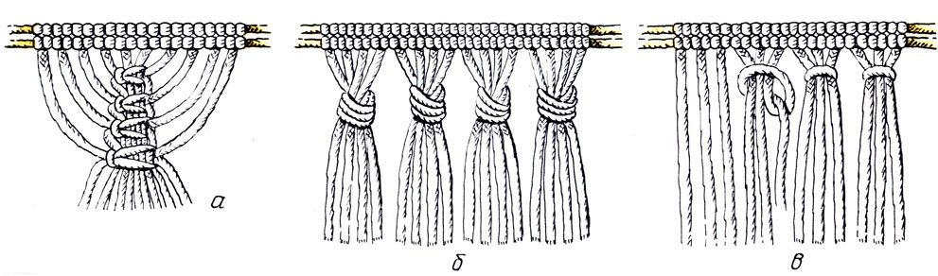

**8.Критерии оценки компетенции.**

|  |  |  |  |  |
| --- | --- | --- | --- | --- |
| №п/п | Критерии оценки | | Баллы | |
| 1 | Соблюдение условий конкурса | | 5 | |
| 2 | Соблюдение техники безопасности | | 5 | |
| 3 | Качество выполнения работ | | 10 | |
| 4 | Сложность работы | | 10 | |
| 5 | Оригинальность дизайна | | 10 | |
| 6 | Подготовка нитей к работе (расчет длины, количества нитей, нарезка нитей) | | 5 | |
| 7 | Навеска нитей на основу. | | 5 | |
| 8 | Выполнение 4 пункта, распределения нитей. | | | 10 |
| 9 | Выполнение формирования кармана 7 пункт. | | | 10 |
| 10 | Выполнение завершение работы пункт№8. | | | 10 |
| 11 | Формирования кисти №8, соблюдения размера кисти. | | | 10 |
| 12 | Общее впечатление от изделия | | | 10 |
| Итого: | | | | 100 |
|  | |  | |